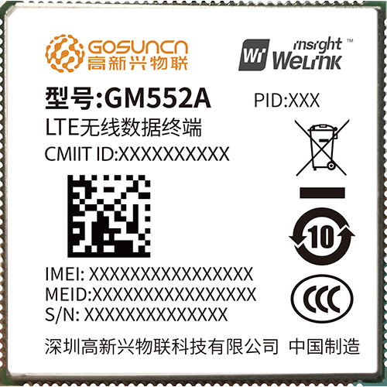
GM552A是一款基于高通车规级平台的车载通信模组，支持全网通制式，适用于OEM市场。
GM552A采用LGA封装，可支持以太网接口，亚米级定位等功能；

